NCS(南昌市)20160607项目第一次模拟测试卷
理科综合能力测试 2016.3.5
本试卷分第I卷（选择题）和第Ⅱ卷（非选择题）两部分；共14页。时量150分钟，满分300分。
以下数据可供解题时参考：
本试卷参考相对原子质量：H~lC～12 N—14 O~16 S—32 Ca—40 Cu—64
第I卷（选择题共21题，每小题6分，共l26分）
一、选择题（本大题包括13小题，每小题6分，共78分，每小题的四个选项中，只有一项符台题目要求。）
1．下列叙述错误的是
A．HⅣ的核酸由四种核糖核苷酸组成
B．脱氧核糖与脂肪所含的元素种类相同
C．RNA聚合酶能催化某种单体形成多聚体
D．绿色植物的所有细胞都可以通过叶绿体合成葡萄糖
2．下列关于生物科学研究方法的叙述，不正确的一项是
A．采用对比实验的方法，探究酵母菌细胞呼吸的方式
B．遗传学家采用假说一演绎法，证明了基因位于染色体上
C．记名计算法是按预先确定的多度等级来估计单位面积上个体数量的多少
D．采用模型建构的方法，能够帮助我们认识人体内对血糖水平进行调节的机制
3．感染“诺如病毒”会引发人的急性肠道传染病，病人的主要症状有呕吐、腹泻与发热等，下列
关于该病人的叙述，正确的是
A．感染“诺如病毒”后会引起垂体大量合成抗利尿激素
B．感染“诺如病毒”后会引起下丘脑部分细胞活动加强
C．效应T细胞与“诺如病毒”结合可抑制该病毒在体内增殖
D．只需大量饮水就能维持严重腹泻病人的内环境渗透压的平衡
4．用³²P标记果蝇精原细胞所有核DNA双链，然后置于³¹P的培养液中培养。关于该果蝇的精
原细胞的一次有丝分裂与减数分裂的叙述，正确的是
A．有丝分裂与减数第一次分裂两者后期细胞中，³²P的DNA的含量，前者是后者的两倍
B．有丝分裂与减数第二次分裂两者后期细胞中，³²P的DNA的含量，前者是后者的两倍
C．有丝分裂与减数第一次分裂两者前期细胞中，³²P的DNA的含量相同，染色体数不同
D．有丝分裂与减数第一次分裂两者中期细胞中，³²P的DNA的含量不同，染色体数相同
5．关于种群、群落与生态系统的叙述，不正确的是
A．在森林群落中，动物也有类似于植物的垂直结构
B．负反馈调节在生物群落内部与生态系统中普遍存在
C．种群的各特征中，种群密度是种群最基本的空间特征
D．任何生态系统都需要不断地得到来自于系统外的能量补充
6．现有4个小麦纯合品种，即抗锈病无芒、抗锈病有芒、感锈病无芒和感锈病有芒。已知抗锈
病对感锈病为显性．无芒对有芒为显性，且这两对相对性状各由一对等位基因控制。若用上
述4个品种组成两个杂交组合，使其F₁均为抗锈病无芒，且这两个杂交组合的F₂的表现型
及其数量比完全一致。上述两个杂交组合的全部F₂植株自交得到F₃种子，1个F₂植株上
所结的全部F₃种子种在一起，长成的植株称为1个F₃株系。理论上，在所有F₃株系中，只
表现出一对性状分离的株系有
A.4种 B.3种 C.2种 D.1种
7．化学与人类社会的生产、生活有着密切联系。下列叙述中正确的是
A．苹果放在空气中久置变黄和纸张久置变黄原理相似
B．高温或日常用的消毒剂可使禽流感病毒蛋白质变性
C．钢铁制品和铜制品既能发生吸氧腐蚀又能发生析氢腐蚀
D．误食重金属盐引起人体中毒，可喝大量的食盐水解毒
8．X、Y、Z、W为四种短周期主族元素，且原子序数依次递增，其中X、Z同族，Y是短周期主族
元素中原子半径最大的，X原子最外层电子数是核外电子层数的3倍，下列说法正确的是
A．Y、Z、W单核离子均能破坏水的电离平衡
B.W元素氧化物对应水化物的酸性一定强于Z
C．南X、Y、Z三种元素组成的化合物不止2种
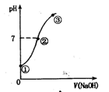
D．因为X的氢化物分子间有氢键，所以X的氢化物较Z的氢化物稳定
9．常温下，向饱和氯水中逐滴滴入0. 1mol．L⁻¹的氢氧化钠溶液，pH变
化如右图所示，下列有关叙述正确的是
A．①点所示溶液中只存在HC10的电离平衡
B．②到③的过程中水的电离程度一定减少
C．②点处表示氯气与氢氧化钠溶液恰好反应完全
D．②点所示溶液中：c( Na⁺)=c(HC10) +2c（ClO ⁻）
10. -种免疫抑制剂麦考酚酸结构简式如图：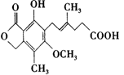，下列有关麦考酚酸
说法不正确的是
A．分子式为C₁₇ H₂₀O₆
B．能与FeCI₃溶液显色，与浓溴水反应，最多消耗量1 mol Br₂
C．1mol麦考酚酸最多与3 mol NaOH反应
D．在一定条件下可发生加成，加聚，取代，消去四种反应
11.向硫酸酸化的Fe( NO₃) ₃溶液中逐渐通入H₂S气体，可能发生反应的离子方程式正确的是
①S²⁻ +2N0₃⁻ +4H⁺=2NO₂+S+2H₂O
②2Fe³⁺ +H₂S =2Fe²⁺ +S+2H⁺
③Fe³⁺ +3NO₃⁻+5H₂S+2H+=3NO+5S +Fe²⁺ +6H₂O
④Fe³⁺ +7NO₃⁻+10H₂S+8H⁺=7NO +10S+Fe²⁺ +14H₂O
⑤Fe³⁺ +5NO₃⁻ +8H₂S +4H⁺=5NO +8S +Fe²⁺ +10H₂O
A．②③⑤ B．③④⑤ C. ②④⑤ D．①②③
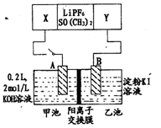
12.已知高能锂电池的总反应式为：
2Li+ FeS =Fe+ Li₂S[LiPF₆．SO( CH₃)₂为电解质]，用
该电池为电源进行如右图的电解实验，电解一段时间测得甲
池产生标准状况下H₂ 4.48 L。下列有关叙述不正确的是
A．从隔膜中通过的离子数目为0.4 N_{A}
B．若电解过程体积变化忽略不计，则电解后甲池中溶液浓
度为4 mol/L
C.A电极为阳极
D．电源正极反应式为：FeS +2Li⁺ +2e ⁻ =Fe +Li₂S
13.下列有关实验的操作、现象及结论解析都没有科学性错误的是
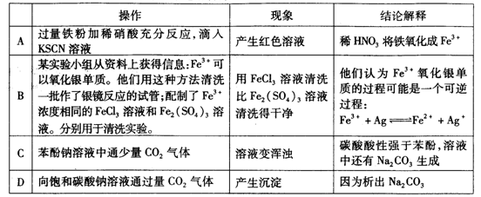
二、选择题：本题共8小题，每小题6分。在每小题给出的四个选项中，第14 ~18题只有一项符合题目要
求，第19—21题有多项符合题目要求。全部选对的得6分，选对但不全的得3分，有选错的得0分。
14.奥斯特在研究电流的磁效应实验时，将一根长直导线南北放置在小磁针的正上方，导线不
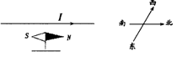
通电时，小磁针在地磁场作用下静止时N极指向北
方，如图所示。现在导线中通有沿南向北的恒定电
流I，小磁针转动后再次静止时N极指向
A．北方B．西方C．西偏北方向D．北偏东方向
15.如图所示，a图中变压器为理想变压器，其原线圈接在u=12sinl00t(v)的交流电源上，
副线圈与阻值R₁= 2Ω的电阻接成闭合电路，电流表为理想电流表。b图中阻值为R₂=
32Ω,的电阻直接接到u=12sinl00t的交流电源上，结果电阻R₁与R₂消耗的电功
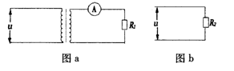
率相等，则
A．通过电阻R₁的交流电流的频率为0. 02Hz ．
B．电阻R₁消耗的电功率为9W
C．电流表的示数为6A
D．变压器原、副线圈匝数比为4：1
16.如图a所示，在水平面上固定有平行直金属导轨ab、cd，bd端接有电阻R。导体棒ef垂直
轨道放置在光滑导轨上，导轨电阻不计。导轨右端区域存在垂直导轨面的匀强磁场，且磁
感应强度B随时间t的变化规律如图b所示。在t=0时刻，导体棒以速度v₀从导轨的左
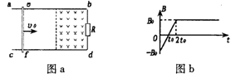
端开始向右运动，经过时间2t₀开始进入
磁场区域，取磁场方向竖直向下为磁感
应强度的正方向，导体回路中顺时针为
电流正方向，则导体回路中的电流，随时
间t的变化规律图像可能是
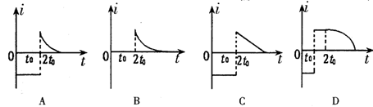
17.质量为M的三角形物块放置在粗糙水平地面上，开始质量为m的物体以速度v₀沿三角形
物块的粗糙斜面匀速下滑，某时刻给物体施加一沿斜面向下的推力F，使物体沿斜面向下
做加速运动，如图所示。整个过程中，三角形物块始终静止在地面上，设物体向下加速运动
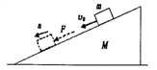
时，地面对三角形物块的支持力大小为N，地面对三角形
物块的摩擦力的大小为，，重力加速度为g，则
A．f≠0 ,N >m +M)g B．f =0,N >=( m. +M)g
C. f≠0 ,N <m +M)g D. f =0,N > ( m. +M)g

18.火星被认为是太阳系中最有可能存在地外生命的行星，对人类来说充满着神奇，为了更进
一步探究火星，发射一颗火星的同步卫星。已知火星的质量为地球质量的p倍，火星自转
周期与地球自转周期相同均为T，地球表面的重力加速度为g。地球的半径为R，则火星的
同步卫星距球心的距离为
A．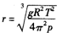 B．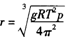 C．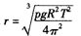 D．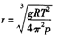
19.如图所示，在半径为R的水平圆盘中心轴正上方口处水平抛出一小球，圆盘以角速度ω作
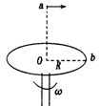
匀速转动，当圆盘半径ob恰好转到与初速度方向相同且平行的位置
时，将小球抛出，要使球与圆盘只碰一次，且落点为b，重力加速度为
g，小球抛点a距圆盘的高度^和小球的初速度v0可能应满足
A．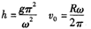 B．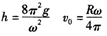
C．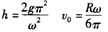 D．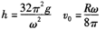
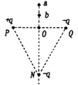
20,如图所示，P、Q放置两个电量相等的异种电荷，它们连线的中点是O，N、
a、b是中垂线上的三点，且oa =2ob，N处放置一负的点电荷，则
A.a处的场强的大小小于b处的场强的大小
B.a处的电势小于b处的电势
C.a、O间的电势差大于a、b间的电势差2倍
D．电子在a处的电势能大于电子在b处的电势能
21.质量为m=2kg的物块静止放置在粗糙水平地面D处，物块与水平面间的动摩擦因数u=
0.5，在水平拉力F作用下物块由静止开始沿水平地面向右运动，经过一段时间后，物块回
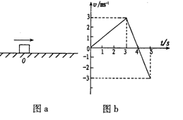
到出发点O处，取水平向右为速度的正方
向，如图a所示，物块运动过程中其速度
v随时间t变化规律如图b所示，重力加速
度g取l0m/ s²，则
A．物块经过4s时间到出发点
B．物块运动到第3s时改变水平拉力的方向
C．3. Ss时刻水平力F的大小为4N
D．4. 5s时刻水平力F的大小为16N

第Ⅱ卷 （非选择题，共174分）
三、非选择题：包括必做题和选做题两部分。第22题~第32题为必做题，每个试题考生都必须做
答。第33题一第40题为选做题，考生根据要求做答。
（一）必做题（11题，共129分）
22.（6分）某物理实验小组在探究弹簧的劲度系数k与其原长l0的关系实验中，按示意图所示
安装好实验装置，让刻度尺零刻度与轻质弹簧上端平齐，在弹簧上安装可移动的轻质指针
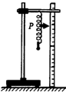
P，实验时的主要步骤是：
①将指针P移到刻度尺_{l01}= 5cm处，在弹簧挂钩上挂上200g的钩码，静
止时读出指针所指刻度并记录下来；
②取下钩码，将指针P移到刻度尺_{l02}= lOcm处，在弹簧挂钩上挂上250g
的钩码，静止时读出指针所指刻度并记录下来；
③取下钩码，将指针P移到刻度尺_{l03}=15cm处，在弹簧挂钩上挂上50g
的钩码，静止时读出指针所指刻度并记录下来：
④重复③步骤，在每次重复③时，都将指针P下移5cm，同时保持挂钩上挂的钩码质量不变。
将实验所得数据记录、列表如下：
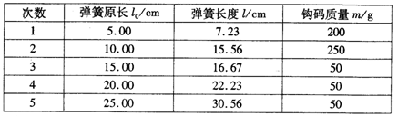
根据实验步骤和列表数据，回答下列问题：
(1)重力加速度g取l0m/ s²。在实验步骤③中，弹簧的原长为15cm时，其劲度系数
k=_ ___ N/m。
(2)同一根弹簧的原长越长，弹簧的劲度系数____（弹簧处在弹性限度内）
A．不变 B．越大 C．越小
23.（9分）某学生用如图a所示电路测金属导线的电阻率，可供使用的器材有：
被测金属导线ab，电阻约10Ω,，导线允许流过的最大电流0.8A，稳恒电源E，电源输出电压
恒为E =12V，电压表V，量程为3V，内阻约5KΩ，保护电阻：R1=l0Ω，R2=30Ω，R3=
200Ω。刻度尺、螺旋测微器，开关S，导线若干等
实验时的主要步骤如下：
①用刻度尺量出导线ab的长度l，用螺旋测微器测出导线的直径d。
②按如图a所示电路将实验所需器材用导线连接好。
③闭合开关S，移动接线触片P，测出aP长度x，读出电压表的示数U。
④描点作出U-x曲线求出金属导线的电阻率ρ。
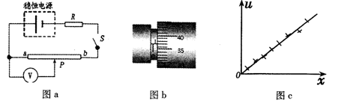
完成下列填空：
(1)用螺旋测微器测量金属导线的直径d，其示数如图b所示，该金属导线的直径d=____nm.
(2)如果实验时既要保证安全，又要测量误差较小，保护电阻R应选__ ，
(3)根据多次实验测出的ap长度x和对应每次实验读出的电压表的示数U给出的U-x
图线如图c所示，其中图线的斜率为K，则金属导线的电阻率ρ= 。（用实验器
材中给出的物理量字母和实验步骤中测出的物理量字母表示）
24.（12分）汽车尾气是形成雾霾的重要污染源，为减少污染，目前国家提倡使用电动汽车。在
平直的公路上一辆电动汽车由甲处从静止开始启动，先做20s的匀加速直线运动速度达到
15 m/s时，再匀速运动240s电动汽车通过乙处。现有一辆质量为m=l000kg的燃油轿车，
其发动机的额定输出功率P= 90kw，它也从甲处由静止开始以恒定的输出功率P启动做直
线运动，轿车通过乙处时速度达到最高速度30m/s。设轿车运动时所受的阻力不变，轿车
每做l焦耳的功排放的气态污染物的质量为k=3 xl0⁻⁶g，求：
(1)甲乙两地相距多远？
(2)燃油轿车从甲地运动到乙地的过程中排放的气态污染物质量为多少？
25.（20分）容器A中装有大量的质量、电量不同但均带正电的粒子，粒子从容器下方的小孔
S_{l}不断飘人加速电场（初速度可视为零）做直线运动通过小孔S₂后，从两平行板中央垂直
电场方向射人偏转电场。粒子通过平行板后垂直磁场方向进入磁感应强度为B，方向垂直
向里的匀强磁场区域，最后打在感光片上，如图所示。已知加速场S₁、S₂间的加速电压为
u，偏转电场极板长为L，两板间距也为L，板间匀强电场强度E=。方向水平向左（忽略
板间外的电场），平行板f的下端与磁场边界ab相交为p，在边界pb上固定放置感光片。
测得从容器A中逸出的所有粒子均打在感光片P、Q之间，且Q距P的长度为3L，不考虑
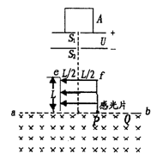
粒子所受重力与粒子间的相互作用，求：
(1)粒子射入磁场时，其速度方向与边界ab间的夹角；
(2)射到感光片Q处的粒子的比荷（电荷量与质量之比）；
(3)粒子在磁场中运动的最短时间。

26.（14分）某实验研究小组欲检验草酸晶体分解的产物并测定其纯度（杂质不发生反应）。查阅资
料：草酸晶体( H₂C₂0₄·2H₂0) l00℃开始失水，101. 5C熔化，150℃左右分解产生H₂O、CO和
C0₂。下面是可供选择的实验仪器（图中某些加热装置已略去），实验所需药品不限。
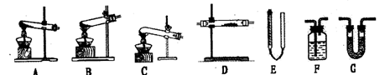
(l)最适宜加热分解革酸晶体的装置是C。若选装置A可能会造成的后果是 ；
若选装置B可能会造成的后果是____ 。
(2)三种气体检验的先后次序是____（填编号）。
A. CO₂ 、H₂O、CO B.CO、H₂O、CO₂ C.H₂O、CO₂、CO D.H₂O、CO、CO₂
(3)实验利用装置“G（碱石灰）-F-D（CuO固体）-F”检验CO，则F中盛装的试剂是
___ _，证明含有CO的现象是 ____。
(4)把分解装置与装有NaOH溶液的E装置直接组合，测量完全分解后所得气体的体积，
测定ag草酸晶体的纯度。经实验得到气体的体积为V mL（已换算成标准状况），则草酸
纯度的表达式为____ 。
(5)请设计实验方案测量草酸二级电离平衡常数K_{a2}的值： ____，
并根据方案中测得的物理量，写出计算K_{a2}的表达式 。
27．（14分）含氮化合物的研发与绿色反展、经济可持续发展有着密切关联。
(1)氨是一种重要化工原料。合成氨原料气H2，可用天然气为原料制得，有关反应能量变
化如下图所示。
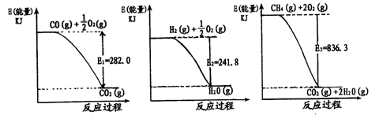
则用CH₄(g)和H₂0(g)反应制得H₂(g)和CO(g)的热化学方程式为：
(2)氮的氧化物有着广泛用途，又是环境的污染物。
(i)在150C时，将0.4mol NO₂气体充人体积为2L的真空密闭容器中，发生反应：
2NO₂(g)-N₂O₄(g)。
每隔一定时间测定容器内各物质的物质的量，数据如下表：
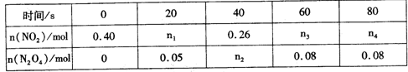
①当反应在1500C达到平衡时，该反应平衡常数K=____。（填数值）
②若最初通人N₂O₄，在相同条件下达到平衡时，各物质浓度仍然相同，则N₂O₄的起始浓度
应为____。
(ii)氨氧化制HN0₃的尾气中含有NO和N0₂，且n(NO):n(N0₂) =1:1，可用尿素溶液除
去，其作用原理是：N02和NO与水反应生成亚硝酸，亚硝酸再与尿素反应生成对环境无污
染的物质。若用1mol尿素吸收该尾气，则能吸收氮氧化物 g。
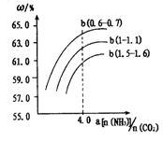
(3)氨气，CO₂在一定条件下可合成尿素，其反应为：
2NH₃(g)+CO₂(g)-CO( NH₂)₂(s)+H₂O(g)
右图表示合成塔中氨碳比a与CO₂转化率ω的关系。
a为[n(NH₃)/n(CO₂)]，b为水碳比[n(H₂0)/n(CO₂)]。则：
①b应控制在____；
A.1.5. 1.6 B.1～1.1 C.0.6～0.7
②a应控制在4.0的理由是____ 。

28.（15分）碳酸锂（相对分子质量74）广泛应用于化工、冶金、陶瓷、医药、制冷、焊接、锂合金
等行业。制备流程如下：
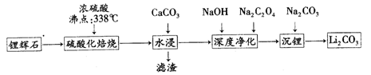
已知：碳酸锂的溶解度为( g/L)
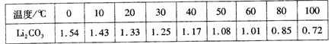
(1)锂辉石(Li₂Al₂Si₄O_{x})可以用氧化物的形式表示其组成，形式为____ 。
(2)硫酸化焙烧工业反应温度控制在250 - 300℃，主要原因是_______ _；同时，硫
酸用量为理论耗酸量的115%左右，硫酸如果加入过多则 （填入选项代号）。
A．增加酸耗量 B．增加后续杂质的处理量 C．增加后续中和酸的负担
(3)水浸时，需要在搅拌下加入石灰石粉末的主要作用是________。
(4)“沉锂”的化学反应方程式为____ 。
(5)“沉锂”需要在95℃以上进行，主要原因是____ 。过滤碳酸锂所得母液
中主要含有硫酸钠，还可能含有____和______。

29.（9分）某同学做了如下实验（实验过程中温度和光照等条件适宜，O₂、CO₂在水中的溶解量和无
氧呼吸不计）：
步骤一：摘取外型正常、生长旺盛的菠菜叶若干，在叶上避开大型叶脉用打孔器打出直径为lcm
的小圆形叶片30片；
步骤二：用适当方法使小圆形叶片内部的气体全部逸出，放入黑暗处盛有蒸馏水的烧杯待用，此
时叶片全部沉在水底；
步骤三：取3个小烧杯，分别倒入20mL富含CO₂的清水，然后备放人10片小圆形叶片；
步骤四：分别对这3个实验装置进行强、中、弱三种光照，观察并记录同一时间段内各实验装置中
小圆片浮起的数量。
(1)本实验的目的是探究____ 。
(2)将步骤二中的烧杯置于光照强度等均适宜的条件下，结果发现小圆形叶片仍全部沉在水底，
试分析其原因：____ 。
(3)农业生产上许多增加产量的措施，是为了提高光合作用的强度。光合作用强度是指植物
。在实际生产中除了可通过适当增加光照强度来增加产量外，还可以通
过____。
30.（11分）给实验兔静脉注射不同剂量的胰岛素，测得血糖的补充速率和消耗速率如下图所示。请
分析回答。
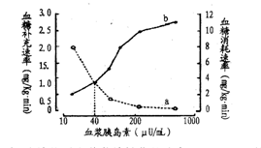
(1)随着曲线a的下降，非糖物质向葡萄糖转化的速率 （填“加快”或“减慢”或“不
变”），当胰岛素浓度为40uU/mL时，在较长时间内血糖浓度 （填“会”或“不会”）维
持相对稳定。正常情况下，胰岛素____ 后就被灭活了，因此，体内需要源源不断产
生胰岛素，以维持体内的胰岛素含量动态平衡。
(2)蛋白酶能水解胰岛素，试写出蛋白酶与胰岛素发挥作用的共同特点：
（写出其中的一项）。
(3)曲线b上升的原因是 。
31.（10分）下图为某沙漠生态系统的食物网。回答下列问题：
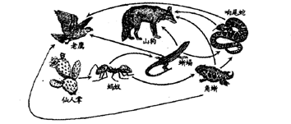
(1)生态系统的成分包括 。
(2)该群落中有捕食和竞争关系的生物是__ ____ 。此食物网中，山狗所处的营
养级为____。
(3)响尾蛇能够依据角蜥留下的气味去捕猎后者，角晰同样也能够依据响尾蛇的气味或行为特
征躲避猎捕。可见，信息传递能够____，以维持生态系统的稳定。
32.（9分）某女性表现型正常，她的父亲、外祖父、哥哥和弟弟均同时患有甲病(A、a)和乙病(B、b)，
她母亲、外祖母、姐姐和妹妹表现型均正常。她与没有携带这两种病的致病基因的正常男
子结婚，生下四个男孩，一个正常、一个同时患有甲病和乙病、一个只患甲病，一个只患乙
病。
(1)请分别确定甲病和乙病基因在染色体上的位置：____ 。（只需考虑常染色体、
X染色体和Y染色体，不考虑XY染色体同源区段）。
(2)分别依次写出该女性生下四个男孩（一个正常，一个同时患有甲病和乙病、一个只患甲
病，一个只患乙病）的基因型： 。该女性生下这四个表现型不同
的男孩的原因是____ 。
(3)患乙病的男孩的致病基因最终来源于该女性的____ 。（填“父亲”或“母亲”或
“外祖父”或“外祖母”）
（二）选做题：共45分。请考生从给出的3道物理题、3道化学题、2道生物题中每科任选一题做
答，并用2B铅笔在答题卡上把所选题目的题号涂黑。注意所做题目的题号必须与所涂题目
的题号一致，在答题卡选答区域指定位置答题。如果多做，则每学科按所做的第一题计分。
33.【物理一选修3-3】（15分）
(1)（5分）下列说法正确的是____（填正确答案标号，选对1个得2分，选对2个得4分，
选对3个得5分，每选错1个扣3分，最低得分为O分）
A．物体的温度越高，分子热运动越剧烈，分子平均动能越大。
B．布朗运动就是液体分子的热运动。
C．当分子之间距离增大时，分子间的引力减小，斥力增大。
D．外界对物体做功，同时物体吸收热量，则物体的内能一定增大
E．不可能把热量从低温物体传到高温物体而不引起其它变化
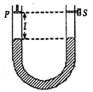
(2)（10分）粗细均匀的U形管装有水银，左管上端有一活塞P，右管上端有一阀门S，开始时活塞位置与阀门等高，如图所示，阀门打开时，管内两边水银面等高，两管空气柱高均为l= 20cm，此时两边空气柱温度均为27℃，外界大气压强Po= 76cmHg，若将阀门S关闭后，使左边活塞P缓慢下压，直至右边水银上升l0cm，在活塞下压过程中，左管内空气温度始终保持27℃，并使右管内空气温度上升到177℃，求此时左管内空气的长度是多少？
34.【物理一选修3-4】（15分）
(1)（5分）简谐波沿x轴正方向传播，已知轴上x₁=0和x₂=lm处两质点振动图象如图a、图
b所示，又知此波的波长A满足，λ>lm。则简谐波的频率f= HZ，此波的传播速
度是 m/s。
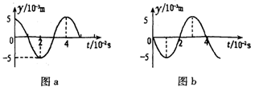
(2)（10分）如图是内径为R，外径为2R空心玻璃圆柱体横截面图，玻璃的折射率为n=，圆
柱体空心部分为空气，在横截面内，两束单色平行光a、b射向圆柱体，a光的折射光线在圆
柱体内表面恰好没有折射进空心部分，6光的折射光线恰好与圆柱体内表面相切，求：
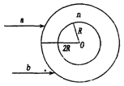
①b光射向圆柱体外表面的入射角；
②a、b两束光的间距。

35.【物理一选修3--5】（15分）
(1)（5分）氢原子第n能级的能量为E。：,芸。其中E1为基态能量，一群处在激发态的氢原子，
它们在发光过程中发出的光谱线共6条，谱线中最长的波长λA=1.88×10⁶m，则激发态的
氢原子处在量子数n=____的激发态，发光的光谱线中，最短的波长λ= m （保留
三位有效数字）。
(2)（l0分）如图所示，在光滑水平面，A小球以速度v₀运动，与原静止的B小球碰撞，碰撞后A球
以v=av（待定系数a<1）的速率弹回，并与挡板P发生完全弹性碰撞，设m_{B} =4m_{A}，若要求A球
能追及B再相撞，求应满足的条件。
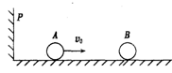

36.【化学一选修2：化学与技术】（15分）
最近，我国利用生产磷铵排放的废渣磷灰石制取硫酸并联产水泥的技术研究获得成功。具
体生产流程如图：
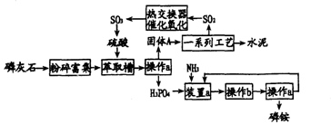
回答下列问题：
(1)实验室中进行操作a所需的玻璃仪器有____、 和____，
在实验室中操作b的名称是____。
(2)装置a中生成两种酸式盐，它们的化学式分别是________。
(3)固体A为生石膏(CaSO₄.2H₂O)和不含结晶水且高温时也不分解的杂质。生石膏在
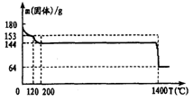
120℃时失水生成熟石膏(2CaSO₄．H₂O)，熟石
膏在200℃时失水生成硫酸钙。为测定固体A中生
石膏的含量，某科研小组进行了如下实验：称取固体
A 180g置于坩埚中加热，加热过程中固体质量随温
度变化记录如右图：
①实验中每次对固体称量时须在冷却后进行。为
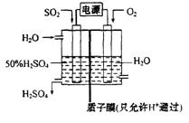
保证实验结果的精确性，固体冷却时必须防止____
②将加热到1400℃时生成的气体通人品红溶液中，
品红褪色。写出1400℃时的化学反应方程式：
-。
③固体A中生石膏的质量百分含量=____。
(4)科学家研究出如图所示装置，用电化学原理生产
硫酸的新工艺，其阳极的电极反应式为：
-。
37.【化学一选修3：物质结构与性质】（15分）
原子序数依次增大的四种元素A、B、C、D分别处于第一至第四周期，自然界中存在多种A
的化合物，B原子核外电子有6种不同的运动状态，B与C可形成正四面体形分子，D的基
态原子的最外能层只有一个电子，其他能层均已充满电子。
请回答下列问题：
(1)这四种元素中电负性最大的元素，其基态原子的价电子排布图为____。
(2)A与B元素形成的B2A2含有的σ键、π键数目之比为__ 。
(3)B元素可形成多种单质，一种晶体结构如图一所示，其原子的杂化类型为____，另一
种的晶胞如图二所示，该晶胞的空间利用率为 （保留两位有效数字）。（=1.732）
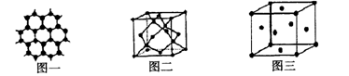
(4)向盛有硫酸铜水溶液的试管中加氨水，首先形成蓝色沉淀，继续加入氨水沉淀溶解，得
到深蓝色透明溶液。请写出蓝色沉淀溶于氨水的离子方程式： 。
(5)图三为—个D元素形成的单质的晶胞，该晶胞“实际”拥有的D原子数是 个，其
晶体的堆积模型为____，此晶胞立方体的边长为a cm，D的相对原子质量为M，单质D
的密度为ρg/cm³，则阿伏加德罗常数可表示为 mol⁻¹(用含M、a、p的代数式表示）。
38.【化学一选修5：有机基础】（15分）
一种蓝色萤光新材料X(化学式为：C_{l4}H₁₂0N₄S)的合成路线如下：
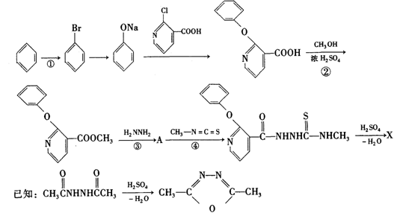
根据以上信息回答：
(1)反应①所需条件是__ ；反应④的类型是 ，
(2)反应②中浓H₂S0₄的作用是 _、 ，
(3)反应③生成A，同时生成CH₃OH，写出该反应化学方程式： ，
(4)写出X的结构简式： ，
(5)有多种同分异构体，其中符合下列条件的同分异构体共有 种。
①与其含有相同的含氮六元杂环。（已知六元杂环结构与苯环相同）
②与其具有相同的官能团，且官能团处于间位。

39.【生物一选修1：生物技术实践专题】（15分）
工厂利用苹果生产果汁、果酒和果醋的大致工艺流程如下图所示，请分析回答：
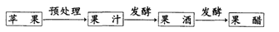
(1)用苹果加工成果汁的过程中，为了提高苹果的出汁率并使果汁变得澄清，在预处理时
需要加入 ；同时为了使其得到充分利用，节约成本，需要控制好____。
(2)苹果酒清香、明快，风味清爽，它是由果汁发酵产生的。果汁发酵后是否有酒精产生，
可用_ ___来检验。
(3)严格控制发酵条件是保证发酵正常进行的关键，直接关系到是否能得到质量高、产量
多的理想产物，通常所指的发酵条件包括____ ．。（至少写出两项）
(4)下列方案能对发酵过程中使用的菌种进行分离的是____。
A．用纤维素为唯一碳源的培养基上进行筛选
B．用尿素作为唯一氮源的培养基上进行筛选
C．在常规培养基中加入青霉素进行筛选
D．在小麦试验田中喷洒赤霉素进行筛选
(5)苹果酒在 __的作用下，经过深层发酵可形成苹果醋；在此过程中，发酵温度
要严格控制在 ；同时要适时向发酵液中充气，原因是________。
40.【生物一选修3：现代生物科技专题】（15分）
下图为某生物的一种多肽酶的基因内部和周围的DNA组成情况。其中标出了转录的起始
部位( ini)和终止部位(ter)，翻译的起始密码子对应序列(sta)的第一个碱基的位置，终止
密码子对应序列( sto)的第一个碱基的位置，以及基因中内含子的界限(↓)（距离以kb表
示，但未按比例画出）。
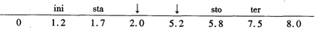
(1)转录的起始部位称为__ __，是一段有特殊结构的DNA片段，位于基因的首端，
它是RNA聚合酶____的部位。
(2)该基因来自 （填“基因组文库”或“cDNA文库”），该文库包括该生物的
（填“全部”或“部分”）基因。
(3)翻译时与密码子发生碱基互补配对的是___ _上的反密码子，该物质的主要功能
是____。
(4)基因工程在原则上只能产生 的蛋白质。蛋白质工程是以蛋白质分子的
___ _及其与生物功能的关系作为基础。

NCS20160607项目第一次模拟测试卷
理科综合参考答案及评分标准
一—二、选择题
1 | 2 | 3 | 4 | 5 | 6
D | C | B | B | C | A
生物
7 | 8 | 9 | 10 | 11 | 12 | 13
B | C | D | D | A | C | B
化学
14 | 15 | 16 | 17 | 18 | 19 | 20 | 21
C | D | A | B | C | BD | AC | CD
物理

三、非选择题
(一)必做题
22. 30 C 23．0.870 R₂ $\frac{{\text{KR}}_{2}{πd}^{2}}{4(E−\text{Kl})}$
24．设甲、乙两地相距x
(1)电动汽车在开始t₁=20s的时间内：x₁=$\frac{v_{o}+v_{t}}{2}×t_{1}=\text{150}$m………………（2分）
电动汽车在t₂=240s的时间内：x₂=v_{t}t₂=3600m………………（2分）
x=x₁+x₂=3750m………………（2分）
甲、乙两地相距3750m
(2)设轿车从甲处运动到乙处所需的时间为t，运动时所受阻力为f
f=$\frac{P}{v_{m}}$=3×10³N ………………(2分)
W-fx=$\frac{1}{2}$mv_{m}² W=fx+$\frac{1}{2}$mv_{m}²=117×10⁵J………………（3分）
污染物的质量为 Δm=kW=35.1g ……………… (1分)
25．（1）设质量为m，电量为q的粒子通过孔S₂的速度为v₀
$\text{qU}=\frac{1}{2}{\text{mv}}_{o^{2}}$ ① ……………………………（1分）
粒子在平行板间：$L=v_{o}t$ ② ……………………………（1分）
$v_{x}=\frac{\text{qE}}{m}t$ ③ ……………………………（1分）
$\text{tan}θ=\frac{v_{o}}{v_{x}}$ ④ ……………………………（1分）
联解①②③④得：$\text{tan}θ=1$ $θ=\frac{π}{4}$………………………………（1分）
其速度方向与边界ad间的夹角$θ=\frac{π}{4}$
（2）粒子从e板下端与水平方向成45⁰的角射入匀强磁场。设质量为m。电量为q的粒子射入磁场时的速度为v，做圆周运动的轨道半径为r
$v=\sqrt{v_{o^{2}}+v_{x^{2}}}=\sqrt{2}v_{o}=\sqrt{\frac{4\text{qU}}{m}}$ ⑤ …………………………（1分）
由可知：r²+r²=（4L）² $r=2\sqrt{2}L$ ⑥ …………………………（2分）
$r=\frac{\text{mv}}{\text{qB}}$ ⑦ …………………………（2分）
联解⑤⑥⑦得：$\frac{q}{m}=\frac{U}{2L^{2}B^{2}}$ …………………………（1分）
粒子的比荷为：$\frac{U}{2L^{2}B^{2}}$
（3）设粒子在磁场中运动的时间为t
$t=\frac{θm}{\text{qB}}$ ⑧ …………………………（2分）
⑨ …………………………（2分）
联解⑧⑨得：$t=\frac{θ{\text{Br}}^{2}}{4U}$ ⑩ …………………………（1分）
因为所有粒子在磁场中运动的偏转角$θ=\frac{3}{2}π$，所以粒子打在P处时间最短………（2分）
由几何知：r²+r²=L² $r=\frac{\sqrt{2}}{2}L$ …………………………（1分）
联解⑩得$t=\frac{\frac{3}{2}πB×\frac{L^{2}}{2}}{4U}=\frac{3π{\text{BL}}^{2}}{\text{16}U}$ …………………………（1分）
粒子在磁场中的最短时间$\frac{3π{\text{BL}}^{2}}{\text{16}U}$
26．（14分）
（1）固体药品熔化后会流到试管口；冷凝水会倒流到试管底，造成试管破裂; （2分）
（2）C（2分）
（3）澄清的石灰水（2分）
前一个F中没有浑浊，后一个F中有沉淀（2分）；D中固体反应后从黑色变成红色。（1分）
（4） (2分)
（5）常温时，用pH计测量0.100 mol/L 草酸钠溶液的pH，则c(OH⁻)=K_{w}/c(H⁺)（2分）
依据 C₂O₄²⁻+H₂OHC₂O₄⁻+OH，计算（1分）
或或或
27．（14分）（1）CH₄(g)+H₂O(g)CO(g)+3H₂(g) △H=+171.1KJ/mol（3分）
（2）（i）①2.8 （2分） ②0.10mol/L（2分） （ii）76g（2分）
（3）①C（2分）
②a等于4.0, CO₂转化率迅速提高到最大值；而a在4.0之后增大，c(NH₃)转化率无明显增
大。（3分）
28.（15分）（1）Li₂O·Al₂O₃·4SiO₂ （2分）
- 温度低于250℃，反应速率较慢；温度高于300℃，硫酸挥发较多。（2分）
ABC （2分）
- 除去多余的硫酸，同时调整pH，除去大部分杂质。（2分）
- Na₂CO₃+Li₂SO₄=Li₂CO₃↓+Na₂SO₄ （3分）
（5）温度越高，碳酸锂溶解度降低，可以增加产率 （2分）
碳酸钠、碳酸锂（2分）
29．（9分，除注明外每空2分）
（1）光照强度对光合作用速率（强度）的影响
（2）蒸馏水中缺乏CO₂和O₂，叶片不能进行光合作用和有氧呼吸，叶肉细胞间隙缺乏气体，因此叶片全部沉在水底（3分）
（3）在单位时间内通过光合作用制造糖类的数量 适当提高作物环境中二氧化碳浓度或适当提高温度
30．（11分）（除注明外每空2分）
- 减慢 不会 一经靶细胞接受并起作用
- 高效性(其它合理的答案也可)
- 随血浆胰岛素含量上升，促进组织细胞加速摄取、利用和储存葡萄糖，血糖的消耗速率上升（3分）
31．（10分）（1）生产者、消费者、分解者、非生物的物质和能量（4分）
（2）老鹰与响尾蛇、山狗与响尾蛇 （2分） 第四、五营养级（2分）
（3）调节生物的种间关系（2分）
32．（9分）（1）甲病和乙病基因均位于X染色体上（2分）
（2）X^{AB}Y、X^{ab}Y、X^{Ab}Y和X^{aB}Y（2分，全对给分）
该女性在产生卵细胞的过程中发生了（两条X染色体形成的姐妹染色单体发生了）交叉互换，形成了不含致病基因、只含甲病基因、只含乙病基因与同时患有甲病和乙病基因的X染色体卵细胞，卵细胞参与受精作用，产生不同表现型的个体（3分）
（3）父亲（2分）
(二)选做题
33.（1）A、D、E
（2）

34．（1）25 33.3
（2）①设b光的入射角为i，折射角为r.
由几何知：$\text{sin}γ=\frac{R}{2R}=\frac{1}{2}$………………………………（1分）
$\text{sin}i=n\text{sin}γ$………………………………（2分）
i=60⁰………………………………（1分）
②设a光在圆柱体外表面的入射角为i’折射角为r’；折射光线在内表面的入射角为i’’.
$\text{sin}i'=n\text{sin}γ'$（1） ………………………………（1分）
i’’=C （2）
sin C=$\frac{1}{n}$ （3） ………………………………（2分）
由正弦定理：$\frac{R}{\text{sin}R'}=\frac{2R}{\text{sin}(π−C)}$（4）………………………………（2分）
联解（1）（3）（4）得：sin i’=$\frac{1}{2}$ i’=30⁰
y=2R·sin60⁰+2R·sin30⁰=R$(\sqrt{3}+1)$………………（1分）
a、b两束光的间距为R$(\sqrt{3}+1)$
35.（1）n=4 λ=9.75×10⁴m
（2）A、B碰撞过程，以v₀方向为正方向
………………………………（2分）
A与挡板P碰撞后能追上B发生再碰的条件是：…………………………（2分）
得………………………………（1分）
碰撞过程中损失的机械能$Δ\text{Ek}=\frac{1}{2}m_{A}v_{o^{2}}−\left[\frac{1}{2}m_{A}({αv}_{o})^{2}+\frac{1}{2}m_{B}v_{B^{2}}\right]≥0$………（3分）
得$α≤\frac{3}{5}$
所以$α$满足的条件是………………………………（1分）
36．（15分）（1）烧杯 漏斗 玻璃棒（3 分） 蒸发浓缩、冷却结晶（2 分）
（2）(NH₄)₂HPO₄ NH₄H_{２}PO₄ （2 分）
（3）①对失水后的晶体进行冷却时必须防止吸水，否则会导致结果有误差（2 分）
②2CaSO₄ 1400℃ 2CaO+2SO₂↑+O₂↑（2 分）
③95.6%（2 分）
（4）SO₂-2e⁻+2H₂O==SO₄²⁻+ 4H⁺ （2 分）
37．（15分）（1）3s²3p⁵（1分）
（2）3：2 （1分）
（3）sp² （1 分） 34% （3分）
（4）Cu(OH) ₂ +4NH₃·H₂O ══ [Cu(NH₃)₄ ] ²⁺ +2OH ⁻ +4H₂O （2 分）
（5）4 （2 分） 面心立方最密堆积 （2 分） 4M/ρa³（3 分）
38．（15分）（1）纯溴 铁催化（2分） 加成反应（2分）
（2）催化 吸水（2分）
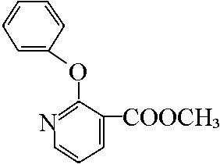
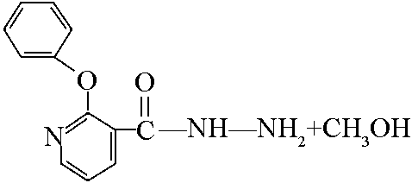
（3）

+H₂NNH₂→ （3分）

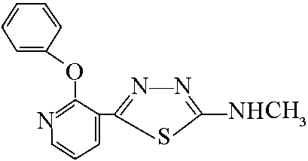
（4）

（3分）

（5）4种（3分）
39．（15分，除注明外每空2分）
（1）果胶酶 酶的用量
（2）酸性重铬酸钾
（3）温度、溶氧量、pH
（4）C（1分）
（5）醋酸菌 30~35℃ 补充氧气，保证有氧环境
40．（15分，除注明外每空2分）
（1）启动子 识别与结合
（2）基因组文库 全部
（3）转运RNA 识别并转运氨基酸
（4）自然界已有的 结构规律（1分）

